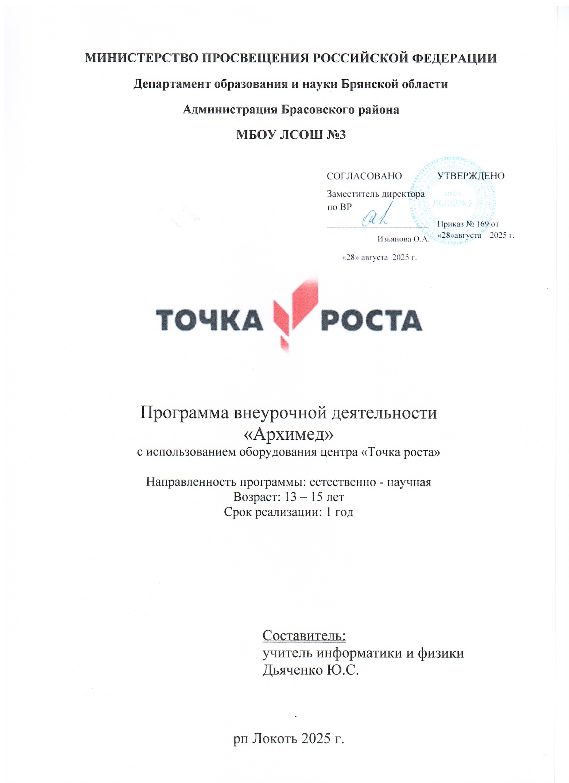

Пояснительная записка

Курс «Архимед» реализует естественно - научное направление во внеурочной деятельности в 7 – 8 классах в соответствии с Федеральным государственным стандартом основного общего образования третьего поколения.
Место курса в образовательном процессе.
Внеурочная деятельность является составной частью образовательного процесса и одной из форм организации свободного времени обучающихся. В рамках реализации ФГОС ООО внеурочная деятельность – это образовательная деятельность, осуществляемая в формах, отличных от урочной системы обучения, и направленная на достижение планируемых результатов освоения образовательных программ основного общего образования.
Реализация рабочей программы занятий внеурочной деятельности по физике «Архимед» способствует общеинтеллектуальному развитию личности обучающихся 7 – 8 классов. Предлагаемая программа внеурочной деятельности в 7 - 8 классе рассчитана на 1 год обучения (1 час в неделю). Учитывая праздничные дни, за год будет дано -34 часа.
Физическое образование в системе общего и среднего образования занимает одно из ведущих мест. Являясь фундаментом научного миропонимания, оно способствует формированию знаний об основных методах научного познания окружающего мира, фундаментальных научных теорий и закономерностей, формирует у учащихся умения исследовать и объяснять явления природы и техники. Модернизация современного образования ориентирована на формирование у учащихся личностных качеств, социально значимых знаний, отвечающих динамичным изменениям в современном обществе. Необходимо повернуться к личности ребенка, к его индивидуальности, личностному опыту, создать наилучшие условия для развития и максимальной реализации его склонностей и способностей в настоящем и будущем. Гуманизация, индивидуализация и дифференциация образовательной политики стали средствами решения поставленной задачи. Как школьный предмет, физика обладает огромным гуманитарным потенциалом, она активно формирует интеллектуальные и мировоззренческие качества личности. Учитель при этом становится организатором познавательной деятельности ученика, стимулирующим началом в развитии личности каждого школьника.
Дифференциация предполагает такую организацию процесса обучения, которая учитывает индивидуальные особенности учащихся, их способности и интересы, личностный опыт. Дифференциация обучения физике позволяет, с одной стороны, обеспечить базовую подготовку, с другой — удовлетворить потребности каждого, кто проявляет интерес и способности к предмету.

II. Цели и задачи
Цели курса:
Опираясь на индивидуальные образовательные запросы и способности каждого ребенка при реализации программы внеурочной деятельности по физике «Архимед», можно достичь основной цели - развить у обучающихся стремление к дальнейшему самоопределению, интеллектуальной, научной и практической самостоятельности, познавательной активности.
Поэтому целями программы занятий внеурочной деятельности по физике «Архимед» для учащихся 7 - 8 классов являются:
• развитие у учащихся познавательных интересов, интеллектуальных и творческих способностей в процессе решения практических задач и самостоятельного приобретения новых знаний;
• формирование и развитие у учащихся ключевых компетенций – учебно– познавательных, информационно-коммуникативных, социальных, и как следствие - компетенций личностного самосовершенствования;
• формирование предметных и метапредметных результатов обучения, универсальных учебных действий.
• воспитание творческой личности, способной к освоению передовых технологий и созданию своих собственных разработок, к выдвижению новых идей и проектов;
• реализация деятельностного подхода к предметному обучению на занятиях внеурочной деятельности по физике.
• в яркой и увлекательной форме расширять и углублять знания, полученные учащимися на уроках;
• показать использование знаний в практике, в жизни;
• раздвинуть границы учебника, зажечь учащихся стремлением как можно больше узнать, понять;
• раскрыть перед учащимися содержание и красоту физики.
Особенностью внеурочной деятельности по физике является то, что она направлена на достижение обучающимися в большей степени личностных и метапредметных результатов.
Задачи курса.
• выявление интересов, склонностей, способностей, возможностей учащихся к различным видам деятельности;
• формирование представления о явлениях и законах окружающего мира, с которыми школьники сталкиваются в повседневной жизни;
• формирование представления о научном методе познания;
• развитие интереса к исследовательской деятельности;
• развитие опыта творческой деятельности, творческих способностей;
• развитие навыков организации научного труда, работы со словарями и энциклопедиями;
• создание условий для реализации во внеурочное время приобретенных универсальных учебных действий в урочное время;
• развитие опыта неформального общения, взаимодействия, сотрудничества;
• расширение рамок общения с социумом.
• формирование навыков построения физических моделей и определения границ их применимости.
• совершенствование умений применять знания по физике для объяснения явлений природы, свойств вещества, решения физических задач, самостоятельного приобретения и оценки новой информации физического содержания, использования современных информационных технологий;
• использование приобретённых знаний и умений для решения практических, жизненных задач;
• включение учащихся в разнообразную деятельность: теоретическую, практическую, аналитическую, поисковую;
• выработка гибких умений переносить знания и навыки на новые формы учебной работы;
• развитие сообразительности и быстроты реакции при решении новых различных физических задач, связанных с практической деятельностью.
Методы обучения и формы организации деятельности обучающихся Реализация программы внеурочной деятельности «Физика вокруг нас» предполагает индивидуальную и групповую работу обучающихся, планирование и проведение исследовательского эксперимента, самостоятельный сбор данных для решения практических задач, анализ и оценку полученных результатов. Программа предусматривает не только обучающие и развивающие цели, её реализация способствует воспитанию творческой личности с активной жизненной позицией.

III. Планируемые результаты освоения курса внеурочной деятельности по физике
Программа позволяет добиваться следующих результатов освоения курса внеурочной деятельности

Предметные:
- уметь пользоваться методами научного исследования явлений
природы;
- проводить наблюдения, планировать и выполнять эксперименты;
- обрабатывать результаты измерений;
- представлять результаты измерений с помощью таблиц, графиков и формул;
- обнаруживать зависимости между физическими величинами;
- объяснять полученные результаты и делать выводы;
- оценивать границы погрешностей результатов измерений;
- уметь применять теоретические знания по физике на практике;
- решать физические задачи на применение полученных знаний;
- выводить из экспериментальных фактов и теоретических моделей физические законы;
уметь докладывать о результатах своего исследования;
- участвовать в дискуссии, кратко и точно отвечать на вопросы;
- использовать справочную литературу и другие источники информации.

Метапредметные
Р. –уметь работать по предложенным инструкциям; умение излагать мысли в четкой логической последовательности; анализировать собственную работу: соотносить план и совершенные операции, выделять этапы и оценивать меру освоения каждого, находить ошибки, устанавливать их причины.
П. – ориентироваться в своей системе знаний: отличать новое от уже известного; перерабатывать полученную информацию, делать выводы в результате совместной работы всего класса; уметь анализировать явления
К. – уметь работать в паре и коллективе; эффективно распределять обязанности

Личностные
-развивать познавательные интересы, интеллектуальные и творческие способности учащихся;
- мотивировать свои действия; выражать готовность в любой ситуации поступить в соответствии с правилами поведения;
- воспринимать речь учителя (одноклассников), непосредственно не обращенную к учащемуся;
-оценивать собственную учебную деятельность: свои достижения, самостоятельность, инициативу, ответственность, причины неудач

IV. Содержание программы

- Первоначальные сведения о строении вещества
Цена деления измерительного прибора. Определение цены деления измерительного цилиндра. Изготовление измерительного цилиндра. Измерение температуры тела. Измерение размеров малых тел. Измерение толщины листа бумаги.

2. Взаимодействие тел
Измерение скорости движения тела. Измерение массы тела неправильной формы. Измерение плотности твердого тела. Измерение объема пустоты. Исследование зависимости силы тяжести от массы тела. Определение массы и веса воздуха. Сложение сил, направленных по одной прямой. Решение нестандартных задач
3. Давление. Давление жидкостей и газов
. Определение давления твердого тела. Вычисление силы, с которой атмосфера давит на поверхность стола. Определение массы тела, плавающего в воде. Определение плотности твердого тела. Определение объема куска льда. Изучение условия плавания тел. Решение нестандартных задач
- Работа и мощность. Энергия
Вычисление работы и мощности, развиваемой учеником при подъеме с 1 на 3 этаж.
Определение выигрыша в силе. Решение нестандартных задач.
- Тепловые явления и метолы исследования
Определение удлинения тела в процессе изменения температуры. Применение теплового расширения для регистрации температуры. Исследование процессов плавления и отвердевания. Приборы для измерения влажности воздуха.
- Электрические явления
Расчет потребляемой электроэнергии
- Электромагнитные явления
Получение и фиксированное изображение магнитных полей. Изучение свойств электромагнита.
- Магнетизм
Компас. Принцип работы Магнит. Магниты полосовые, дуговые. Магнитная руда. Магнитное поле Земли. Изготовление магнита.
- Электростатика
Электричество в расческах. Осторожно статическое электричество. Электричество в игрушках. Электричество в быту. Устройство батарейки.

V. Календарно – тематическое планирование
№ | Тема занятия | Кол-во часов | Практ. работа | Дата план | Дата факт
1 | Вводное занятие. Инструктаж по технике безопасности. | 1 | 0 | 05.09
2 | Экспериментальная работа № 1 «Определение цены деления различных приборов». | 1 | 1 | 12.09
3 | Экспериментальная работа № 2 «Измерение температуры тел» | 1 | 1 | 19.09
4 | Экспериментальная работа № 3 «Измерение размеров малых тел». | 1 | 1 | 26.09
5 | Экспериментальная работа № 4 «Измерение толщины листа бумаги» | 1 | 1 | 03.10
6 | Экспериментальная работа № 5 «Измерение скорости движения тел». | 1 | 1 | 10.10
7 | Экспериментальная работа №6 «Измерение массы 1 капли воды». | 1 | 1 | 17.10
8 | Экспериментальная работа № 7 «Измерение плотности куска сахара» | 1 | 1 | 24.10
9 | Экспериментальная работа № 8 «Измерение плотности хозяйственного мыла». | 1 | 1 | 07.11
10 | Экспериментальная работа № 9 «Исследование зависимости силы тяжести от массы тела». | 1 | 1 | 14.11
11 | Экспериментальная работа № 10 «Определение массы и веса воздуха в комнате» | 1 | 1 | 21.11
12 | Экспериментальная работа № 11 «Сложение сил, направленных по одной прямой». | 1 | 1 | 28.11
13 | Экспериментальная работа № 12 «Измерение жесткости пружины» | 1 | 1 | 05.12
14 | Экспериментальная работа № 13 «Измерение коэффициента силы трения скольжения». | 1 | 1 | 12.12
15 | Экспериментальная работа № 14 «Вычисление силы, с которой  атмосфера давит на поверхность стола». Почему мир разноцветный? | 1 | 1 | 19.12
16 | Экспериментальная работа № 15 «Определение плотности твердого тела». | 1 | 1 | 26.12
17 | Экспериментальная работа № 16 «Изучение условий плавания тел». | 1 | 1 | 16.01
18 | Экспериментальная работа № 17 «Вычисление мощности, развиваемой школьником при подъеме с 1 на 2 этаж» | 1 | 1 | 23.01
19 | Экспериментальная работа № 18 «Определение выигрыша в силе, который дает подвижный и неподвижный блок». | 1 | 1 | 30.01
20 | Экспериментальная работа № 19 «Вычисление КПД наклонной плоскости». | 1 | 1 | 06.02
21 | Определение удлинения тела в процессе изменения температуры Экспериментальная работа № 20 | 1 | 1 | 13.02
22 | Экспериментальная работа № 21 «Исследование процессов плавления и отвердевания». | 1 | 1 | 20.02
23 | Практическая работа № 22 «Изучение строения кристаллов, их выращивание». | 1 | 1 | 27.02
24 | Приборы для измерения влажности. Экспериментальная работа №23 «Определение влажности воздуха в кабинетах школы» | 1 | 1 | 06.03
25 | Практическая работа № 24 «Расчёт потребляемой электроэнергии собственного дома». | 1 | 1 | 13.03
26 | Получение и фиксированное изображение магнитных полей. Экспериментальная работа №25. | 1 | 1 | 20.03
27 | Изучение свойств электромагнита. Экспериментальная работа №26. Занимательные опыты с магнитами | 1 | 1 | 27.03
28 | Экспериментальная работа № 27 «Компас. Принцип работы». | 1 | 1 | 10.04
29 | Практическая работа № 28 «Ориентирование с помощью компаса». | 1 | 1 | 17.04
30 | Экспериментальная работа № 29 «Изготовление магнитов». | 1 | 1 | 24.04
31 | Статическое электричество. Экспериментальная работа № 30 «Занимательные опыты». | 1 | 1 | 08.05
32 | Электричество в игрушках. Схемы работы. Работа над проектом | 1 | 1 | 15.05
33 | Работа над проектом. Демонстрация проектных работ | 1 | 0 | 22.05
34 | Резервное время |  |  | 22.05

VI. Методы обучения и формы организации деятельности обучающихся

Реализация программы внеурочной деятельности «Архимед» предполагает индивидуальную и групповую работу обучающихся, планирование и проведение исследовательского эксперимента, самостоятельный сбор данных для решения практических задач, анализ и оценку полученных результатов, изготовление пособий и моделей. Программа предусматривает не только обучающие и развивающие цели, её реализация способствует воспитанию творческой личности с активной жизненной позицией. Высоких результатов могут достичь в данном случае не только ученики с хорошей школьной успеваемостью, но и все целеустремлённые активные ребята, уже сделавшие свой профессиональный выбор.

Обучение осуществляется на базе Центра образования естественно-научной направленности «Точка роста», который
создан для развития у обучающихся естественно-научной, математической, информационной грамотности, формирования критического и креативного мышления, совершенствования навыков естественно-научной направленности, а также для практической отработки учебного материала по учебному предмету «Физика».

Время выполнения работы – один урок.

Итоговая аттестация по внеурочной деятельности учащихся «Архимед» проводится в форме защиты проектов.
Форма контроля – защита проекта. Ведущими методами обучения являются: объяснительно-иллюстративный, частично-поисковый, исследовательский: анализ информации, постановка эксперимента, проведение исследований. Эти методы в наибольшей степени обеспечивают развитие познавательных интересов, интеллектуальных и творческих способностей. Роль учителя в обучении меняется: он выступает как организатор, консультант, эксперт самого процесса деятельности учащихся и её результатов.

Требования к защите проекта:
Материал доступен и научен, идеи раскрыты. Качественное изложение содержания: четкая, грамотная речь, пересказ текста (допускается зачитывание цитат); наиболее важные понятия, законы и формулы диктуются для записи.
Наглядное представление материала (с использованием схем, чертежей, рисунков, использование презентации)
Использование практических мини-исследований (показ опыта)
Качественные ответы на вопросы слушателей по теме
Четко сформулированы выводы

VII.Информационно – методическое обеспечение

- Внеурочная деятельность школьников. Методический конструктор: пособие для учителя/ Д.В. Григорьев, П.В. Степанов. – М.: Просвещение, 2011. – 223 с. -. (Стандарты второго поколения).
- Внеурочная деятельность. Примерный план внеурочной деятельности в основной школе: пособие для учителя/. В.П. Степанов, Д.В. Григорьев – М.: Просвещение, 2014. – 200 с. -. (Стандарты второго поколения).
- Рабочие программы. Физика. 7-9 классы: учебно-методическое пособие/сост. Е.Н. Тихонова.- М.:Дрофа, 2013.-398 с.
- Занимательная физика. Перельман Я.И. – М. : Наука, 1972.
- Хочу быть Кулибиным. Эльшанский И.И. – М. : РИЦ МКД, 2002.
- Физика для увлеченных. Кибальченко А.Я., Кибальченко И.А.– Ростов н/Д. : «Феникс», 2005.
- Как стать ученым. Занятия по физике для старшеклассников. А.В. Хуторский, Л.Н. Хуторский, И.С. Маслов. – М. : Глобус, 2008.
- Фронтальные лабораторные занятия по физике в 7-11 классах общеобразовательных учреждений: Книга для учителя./под ред. В.А. Бурова, Г.Г. Никифорова. – М. : Просвещение, 1996. 12
- Федеральный государственный образовательный стандарт [Электронный ресурс]. – Режим доступа: http://standart.edu/catalog.aspx?Catalog=227 11. Сайт Министерства образования и науки Российской Федерации// официальный сайт. – Режим доступа: http://минобрнауки.рф/
- Методическая служба. Издательство «БИНОМ. Лаборатория знаний» [Электронный ресурс]. – Режим доступа: http://metodist.lbz.ru/
- Игровая программа на диске «Дракоша и занимательная физика» [Электронный ресурс]. – Режим доступа: http:// www.media 2000.ru//
- Развивающие электронные игры «Умники – изучаем планету» [Электронный ресурс]. – Режим доступа: http:// www.russobit-m.ru//
- Авторская мастерская (http://metodist.lbz.ru).
- Алгоритмы решения задач по физике: festivai.1september.ru/articles/310656 17. Формирование умений учащихся решать физические задачи: revolution. allbest. ru/physics/00008858_0. html

